Documento de Requisitos do Sistema (nome do sistema aqui)

Versão 1.0

**OBS: O conteúdo contido neste modelo é apenas a nível de exemplo. Cada artefato deverá ser feito de acordo com os conhecimentos adquiridos pelo grupo em outras disciplinas somados ao visto ao longo do semestre. (favor retirar essas observações e exemplos antes da entrega e os demais textos e imagens “decorativas”)**

**Cronograma do Projeto**

|  |  |
| --- | --- |
| **Data** | **Descrição** |
| 07/05/2025 | Definição da equipe e tema do projeto |
|  |  |
|  |  |
|  |  |
|  |  |
| 27/05/2025 | Entrega e apresentação do projeto |

**Equipe de desenvolvimento**

|  |  |
| --- | --- |
| **Nome** | **Função** |
| Maria Clara Lacerda | Desenvolvedor front end |
| Mirella Brito | Desenvolvedor front end |
| Sophia Costa | Desenvolvedor front end |
| Samuel Gomes | Desenvolvedor front end |
| Tainara david | Desenvolvedor front end |

# Introdução

# Nosso trabalho consiste na criação de um site voltado para a venda de roupas, inspirado em plataformas como a Shein. O objetivo é desenvolver uma interface moderna, atrativa e funcional, que proporcione uma boa experiência ao usuário. O site contará com páginas de produtos, carrinho de compras e formas de pagamento. Buscaremos aplicar conceitos de design responsivo e boas práticas de programação.

**Link do repositório**: [Editing Trabalho-Daniel/README.md at main · MariaClara128/Trabalho-Daniel](https://github.com/MariaClara128/Trabalho-Daniel/edit/main/README.md)

Repositório compartilha o entre todos os integrantes do grupo.

# Requisitos funcionais

Requisitos funcionais são as seções criadas no código geral do site que possuem suas funções e especificações diferentes.

Abaixo estão as principais.

FORMULÁRIO

**Descrição:** Formulário que pergunta os dados do usuário com a intenção de oferecer descontos e presentes para quem está acessando o site.

**Atores**: Administrador e usuário

**Entradas e pré-condições**: cadastrar-se devidamente no sistema.

**Saídas e pós-condição**: não possui

INICIO

**Descrição:** Identidade visual da página com a logo desenvolvida por nós mesmos.

**Atores**: Alunos.

**Entradas e pré-condições**: não possui.

**Saídas e pós-condição**: não posssui

CARRINHO

**Descrição:** Aba visual onde o usuário seleciona as roupas e decide se vai compra-las.

**Atores**: Usuário.

**Entradas e pré-condições**: O usuário está selecionando produtos no sistema.

**Saídas e pós-condição**: não possui.

* **Seleção de produtos**

|  |  |
| --- | --- |
| **Botão de select** | Escolher o que o usuário deseja. |

Aba das roupas

**Descrição:** Apresenta visualmente as roupas do site e suas categorias tais quais: feminino e masculino.

**Atores**: Alunos.

**Entradas e pré-condições**: não posssui.

**Saídas e pós-condição**: não possui.

* **Detalhes**

|  |  |
| --- | --- |
| **Aba visual das roupas** | Exemplos das roupas que estão à venda no site. |

Rodapé

**Descrição:** Possibilita o acesso à mais informações como as formas de contato.

**Atores**: Usuários e alunos.

**Entradas e pré-condições**: não possui, é apenas clicável.

**Saídas e pós-condição**: não possui.

* **Especificação dos Atributos:**

**EA1 – Solicitação de demanda com anexo de arquivos.**

|  |  |  |
| --- | --- | --- |
| **Dados** | | |
| **Atributo** | **Tipo** |
| **EMAIL** | TEXTO |
| **NÚMERO** | NÚMERO |
| **INSTAGRAM** | TXTO |

PRINTS DO PROCESSO DE DESENVOLVIMENTO DO SITE PELO GRUPO.

Esboço de Página de roupas

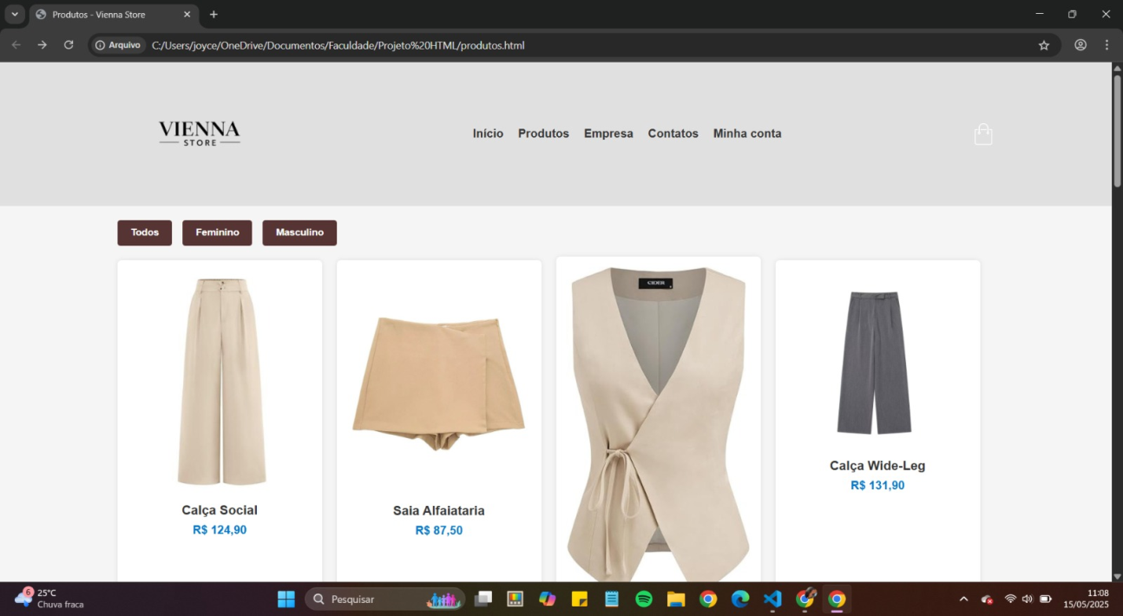

*Página Inicial*

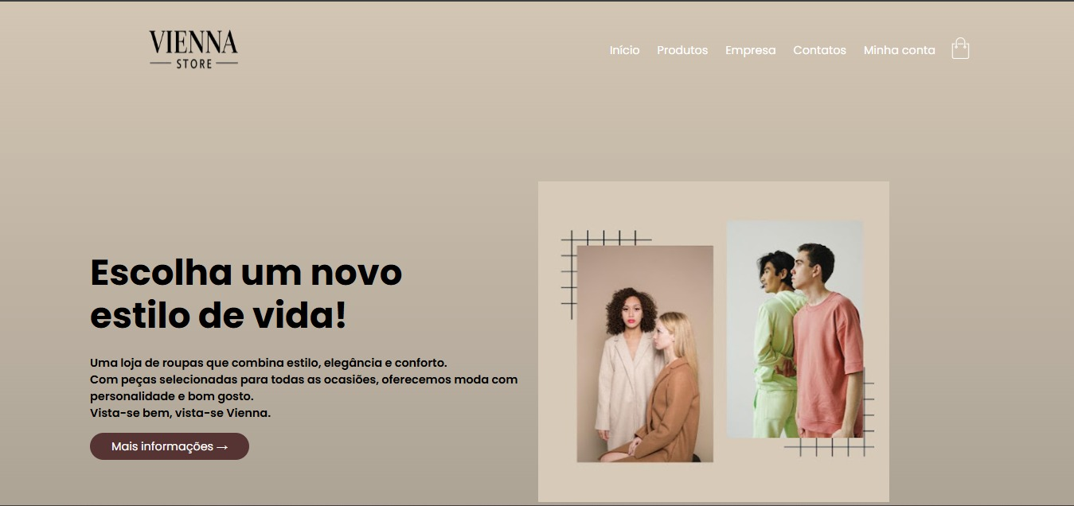

Formulario





